劳务费报销办理指南

一、调整背景
《中华人民共和国增值税法》规定，在境内销售服务的个人，应当依法缴纳增值税，依法开具和使用增值税发票。由此，学校发放劳务费，不能再仅凭传统的劳务费发放单入账，而是必须凭劳务费发放对象事先开具的发票报销后发放。
财政部、国家税务总局发布的《境内单位代扣代缴自然人增值税管理办法》，明确自2026年11月1日起，单位向自然人提供研发服务、软件服务、设计服务、咨询服务、广播影视节目（作品）制作服务、文化服务、教育服务等7类服务支付劳务费，必须代扣代缴增值税，并凭自然人提供的劳务费发票，于次月向主管税务机关办理扣缴申报。如果自然人已缴纳税款，扣缴义务人无需再代扣增值税。
学校原来发放劳务费的模式为：项目负责人签字的劳务费发放单录入报销系统，学校代扣代缴个人所得税后，直接发放，不要求提供发票。
按照新要求，如学校同样在发放劳务费的同时代扣代缴增值税，就必须在半月内收到对方开具的发票才能入账，并完成向税务部门的扣缴申报。一旦不能如期获得发票，将影响学校税务申报，而且形成无发票的违规支出。因此，经学校财务部门与属地税务部门充分沟通，明确学校的传统模式在11月1日后需要进行调整，调整为：劳务提供人先开发票、同步缴纳增值税，学校经办人再录入报销、财务同步扣缴个人所得税，进行打款，次月15日前学校做纳税申报。

二、操作流程
（一）计算应开增值税发票金额
学校经办人根据应发劳务费（即未扣个人所得税的劳务费），确定需对方开具的增值税发票金额。目前，单日（次）1000元及以上的劳务费应缴增值税税率统一为1%，1000元以下无需缴纳增值税。
例如：拟发放一次性税后劳务费2000元，按照个税税率，含个税劳务费金额应为2300元。按照增值税税率，含增值税劳务费（即开发票金额）=应发含个税劳务费×（1＋1%）=2300×（1+1%）=2323元。
（二）联系劳务提供人缴税并代开增值税发票
按照确定的开发票金额，联系对方人员在“电子税务局”APP或“全国统一规范电子税务局”网页中申报，具体流程为：点击APP“代开增值税发票”--“货物、服务等一般代开”--“新增代开申请”，填写相关信息，并开具发票后，下载电子发票，交给学校业务经办人。
如果发票金额达到1000元，还需个人先缴纳税款，缴纳增值税的同时还需缴纳城建税，特殊情况还将缴纳教育费附加、地方教育费附加，但不在发票中体现。例如，含税劳务费金额为2323元，其开票时需要先行缴纳23元的增值税和0.8元的城建税，学校实际付款金额是扣除个人所得税（300元）后的实发金额2023元，城建税由其个人负担。
具体操作可以参考海淀税务的微信推送《个人提供劳务后，该如何开具发票》。
（三）报销劳务费
学校经办人收到对方提交的增值税电子发票后，在学校“智能报销平台”上传电子发票，录入酬金发放清单，完成后提交，财务将审核付款。

三、注意事项
1.此次调整的影响范围
按照相关规定，所有自然人取得劳务费收入，不区分劳务类别和金额，都需要申报缴纳增值税，请税务部门代开增值税发票，凭发票报销。无发票，学校不得发放劳务费。需申报缴纳增值税的自然人，见前文的表格。
以科研经费或创收经费为校内在岗在编人员发放劳务费，属于绩效范畴，合并于工资一起发放，不需办理增值税事宜，仍沿用原来的发放路径。
2.向同一对象发放劳务费频次较高的建议合并发放
《境内单位代扣代缴自然人增值税管理办法》规定，每次（日）劳务费金额达到1000元起征点的，自然人需要缴纳增值税。但如果一个单位一日内发生多笔、或者一段时间频繁发生多笔向同一自然人支付的金额小但合计超过1000元的劳务费，税务部门会稽查该单位是否存在逃税的故意拆分行为，要求提供劳务关系的相关证据资料，如不能证实，将被要求合并计税或罚款；自然人在办理开发票业务时，也会触发预警，要求到税务机构现场核查或补缴。因此建议此种情况可以将多次发放合并为一次发放，减少发放次数。
另外，各单位、各项目负责人邀请自然人提供相关服务，要将向对方提供的书面通知、邀请函、劳务合同，或对方提供的咨询成果等资料留存，以备税务稽查、审计和纪检监督。
3.需要提醒对方在线申请发票的相关信息
经办人需提醒劳务费发放对象，如何开具合格的增值税电子发票。
先登录“电子税务局”APP，在“代开增值税发票”--“货物、服务等一般代开”--“新增代开申请”模块。然后根据提示录入信息。
需要提醒的是，填报各类信息，要随时保存。
具体信息如下图：

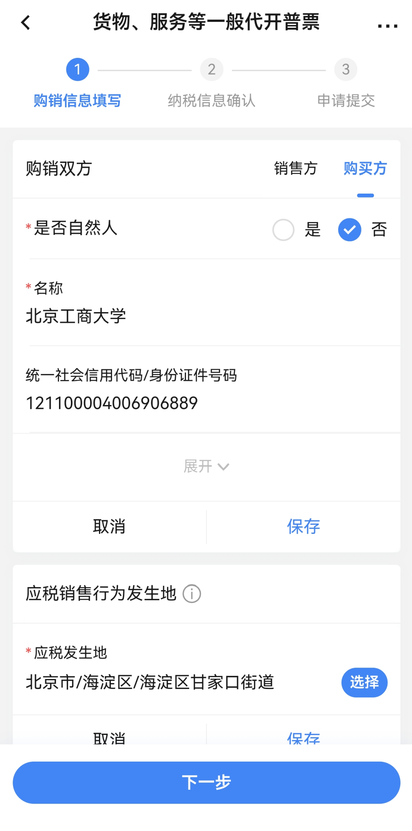
每填完一部分内容，要点保存，再填下一部分内容
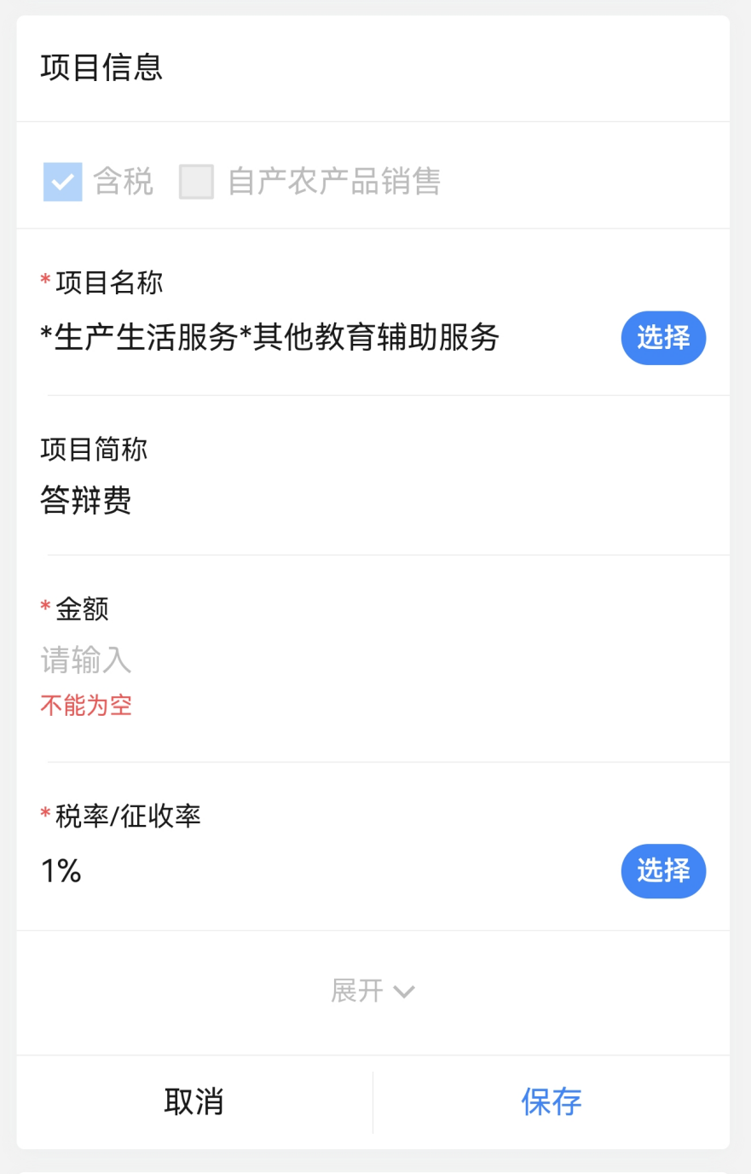
金额部分建议由劳务费发放人根据按前述方法提前计算应开增值税发票金额，并告知对方
项目简称部分内容可以根据实际情况修改：如论文评阅费、答辩费、专家咨询等

项目名称部分选择：生产生活服务-其他教育辅助服务

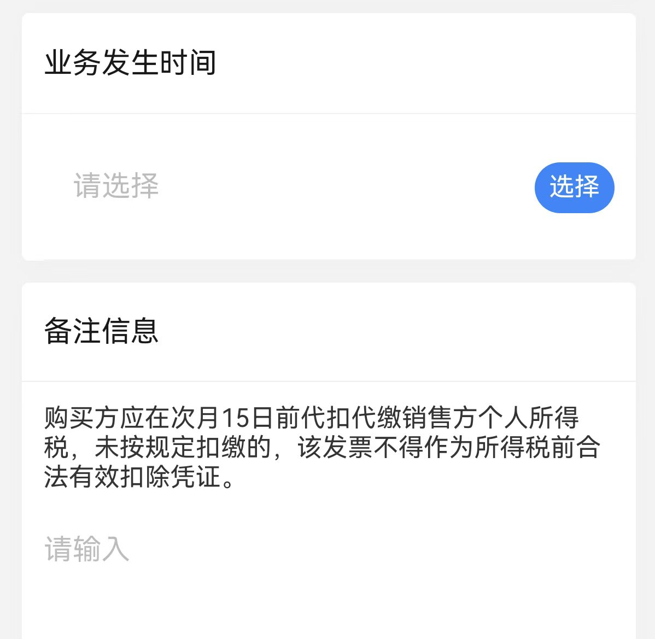
日期选择提供劳务当日

